Unidade Acadêmica de Engenharia Elétrica

Centro de Engenharia Elétrica e Informática (CEEI)

Universidade Federal de Campina Grande (UFCG)

Disciplina: Informática Industrial

|  |  |
| --- | --- |
| Equipe: | Victor Marinho Espínola Freire  Vinícius Batista de Sá Formiga |

IGNIS

Especificação de Requisitos

27/07/2021

Sumário

1. Introdução 2

1.1. Visão Geral do Sistema 2

2. Cenários de Uso 2

3. Requisitos Funcionais 2

3.1. Requisitos do Usuário 2

3.2. Requisitos do Sistema 3

4. Requisitos Não Funcionais 4

4.1. Requisitos do Usuário 4

4.2. Requisitos do sistema 4

# Introdução

O IGNIS é uma interface web desenvolvida para o monitoramento da temperatura das caldeiras, além da averiguação da pressão das colunas de destilação presentes no sistema de destilação do petróleo em refinarias. Seu objetivo principal é substituir as inspeções presenciais, comumente realizadas, por um processo automatizado e dinâmico, onde as informações são entregues em tempo real aos usuários. Sendo assim, o monitoramento, e consequentemente as condições de segurança do processo, se torna muito mais eficaz, uma vez que a identificação de falhas e intervenção por parte dos usuários são realizadas mais rapidamente.

## Visão Geral do Sistema

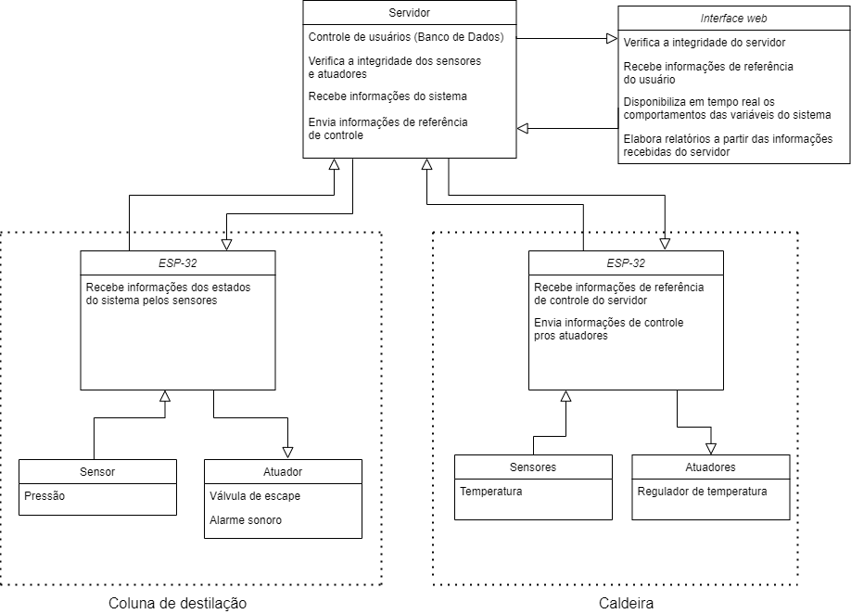

O sistema é responsável pela comunicação entre uma coluna de destilação mais uma caldeira térmica (utilizada para o processo de destilação do petróleo) e usuários (Técnicos e Engenheiros). A interface pode ser acessada pelo browser de computadores, smartphones e tablets com diferentes sistemas operacionais. Ela é responsável pelo:

* Monitoramento da Temperatura da Caldeira e da Pressão da coluna de destilação: Os dados serão apresentados aos usuários por meio de gráficos e valores absolutos em uma *page.*
* Controle da Temperatura da caldeira e da Pressão da coluna de destilação: O engenheiro terá a possibilidade de alterar o *Setpoint* datemperatura da caldeira e da pressão da coluna de destilação, utilizando ferramentas disponíveis na *page*. O controle do sistema será feito no servidor, por meio de algoritmos PID, que enviará sinais de controle para os microcontroladores ESP32, que enviarão os sinais aos atuadores da caldeira e da coluna de destilação.
* Criação e envio de relatórios técnicos sobre o estado da coluna de destilação e da caldeira: Os técnicos poderão escrever e enviar relatórios para os engenheiros, para que eles fiquem cientes de qualquer irregularidade relacionada ao funcionamento do sistema.

A interface web está hospedada em um servidor local, que comportará um banco de dados para o controle de usuários. Além disso, o servidor é o intermediário entre a interface e os microcontroladores ESP-32 que, enviarão sinais de comando para o atuador conectado à caldeira (regulador de temperatura) e aos atuadores conectados a coluna de destilação (válvula de escape e alarme sonoro). O servidor também receberá os sinais das variáveis monitoradas (temperatura e pressão). Portanto, é papel do servidor organizar o fluxo de dados e verificar a integridade dos sensores e dos atuadores conectados ao sistema.

# Cenários de Uso

*Stakeholders/personas:* Colaborador

|  |  |
| --- | --- |
| *Consideração inicial* | Um colaborador deseja verificar os valores de temperatura e pressão de um sistema de destilação em operação a partir de um dispositivo eletrônico. |
| *Fluxo normal do cenário* | O colaborador insere suas credenciais de acesso (Login e Senha) para obter acesso à interface do sistema e verifica, pelo seu dispositivo eletrônico, as informações de seu interesse. |
| *O que pode falhar* | O colaborador que não possuir credenciais válidas terá seu acesso barrado, permanecendo na tela de login e sem acesso às informações do sistema.  O dispositivo eletrônico pode perder sua conexão à internet, impedindo a validação das credenciais do colaborador ou indicando valores desatualizados para os parâmetros de interesse. |
| *Status do cenário ao final* | O colaborador é conduzido à tela inicial da aplicação, onde são indicados os valores de temperatura e pressão do sistema. |

*Stakeholders/personas:* Colaborador

|  |  |
| --- | --- |
| *Consideração inicial* | Um colaborador verifica um valor atípico para um ou mais parâmetros de temperatura e pressão do sistema, a partir de um dispositivo eletrônico. |
| *Fluxo normal do cenário* | O colaborador preenche um formulário com suas informações e relata a presença de um parâmetro atípico, enviando-o ao seu superior para análise. |
| *O que pode falhar* | O colaborador não preenche corretamente os campos de identificação/não confirma a submissão do formulário.  O dispositivo eletrônico pode perder sua conexão à internet, impossibilitando o envio do formulário. |
| *Status do cenário ao final* | O colaborador recebe um aviso de confirmação de envio do formulário e retorna à página inicial. |

*Stakeholders/personas:* Colaborador

|  |  |
| --- | --- |
| *Consideração inicial* | Um colaborador deseja alterar os valores de referência de operação do sistema, a partir de um dispositivo eletrônico. |
| *Fluxo normal do cenário* | O colaborador altera os valores indicados pela interface e submete os valores atualizados para que sejam aplicados ao sistema. |
| *O que pode falhar* | O colaborador não possui privilégios suficientes para realizar alterações nos valores de referência.  O dispositivo eletrônico pode perder sua conexão à internet, impossibilitando o envio dos parâmetros. |
| *Status do cenário ao final* | O colaborador recebe um aviso de confirmação de envio do formulário e observa uma alteração nos valores medidos no sistema. |

*Stakeholders/personas:* Colaborador

|  |  |
| --- | --- |
| *Consideração inicial* | Um colaborador deseja visualizar todos os relatórios enviados, acerca do funcionamento do sistema, a partir de um dispositivo eletrônico. |
| *Fluxo normal do cenário* | O colaborador se dirige à aba de relatórios. |
| *O que pode falhar* | O colaborador não possui privilégios suficientes para visualizar os relatórios submetidos. |
| *Status do cenário ao final* | O colaborador visualiza uma tabela navegável, contendo todos os relatórios enviados, onde pode visualizar seus conteúdos. |

# Macro Objetivos

|  |  |
| --- | --- |
| ID | Descrição do Objetivo |
| *MO01* | *Fornecer uma Interface Gráfica interativa para os Usuários (Técnicos e Engenheiros).* |

|  |  |
| --- | --- |
| ID | Descrição do Objetivo |
| *MO02* | *Receber parâmetros de medição em tempo real.* |

|  |  |
| --- | --- |
| ID | Descrição do Objetivo |
| *MO03* | *Permitir que os Técnicos enviem relatórios técnicos.* |

|  |  |
| --- | --- |
| ID | Descrição do Objetivo |
| *MO04* | *Permitir que os Engenheiros recebam os relatórios técnicos.* |

|  |  |
| --- | --- |
| ID | Descrição do Objetivo |
| *MO05* | *Alertar aos Usuários sobre a existência de parâmetros em níveis críticos.* |

|  |  |
| --- | --- |
| ID | Descrição do Objetivo |
| *MO06* | *Permitir ao Engenheiro a edição dos valores de referência para operação da caldeira e da coluna de destilação.* |

|  |  |
| --- | --- |
| ID | Descrição do Objetivo |
| *MO07* | *Deve oferecer uma camada de segurança, controlando o acesso às informações do sistema por meio de um sistema de autenticação.* |

|  |  |
| --- | --- |
| ID | Descrição do Objetivo |
| *MO08* | *Deve oferecer diferentes funções ao Usuário, de acordo com seu nível de acesso.* |

|  |  |
| --- | --- |
| ID | Descrição do Objetivo |
| *MO09* | *Deve tratar as informações recebidas pelos sensores, atuadores e usuários no servidor* |

|  |  |
| --- | --- |
| ID | Descrição do Objetivo |
| *MO10* | *Deve armazenar as informações dos usuários em um banco de dados.* |

# Requisitos Funcionais

A seguir são apresentados os principais requisitos funcionais a serem considerados no projeto.

## Requisitos do Usuário

|  |  |
| --- | --- |
| *ID* | *RFU01* |
| *Descrição do Requisito* | *O aplicativo deve solicitar a autenticação do usuário por meio de login e senha.* |
| *Objetivos* | *MO07, MO10* |
| *Fontes* | *Usuário Final* |

|  |  |
| --- | --- |
| *ID* | *RFU02* |
| *Descrição do Requisito* | *O aplicativo deve segmentar as funções e páginas disponíveis pelos usuários, de acordo como o nível de acesso da conta utilizada para autenticação.* |
| *Objetivos* | *MO07, MO08* |
| *Fontes* | *Usuário Final* |

|  |  |
| --- | --- |
| *ID* | *RFU03* |
| *Descrição do Requisito* | *O usuário deve ter nível de acesso “Engenheiro” para realizar alteração nos valores de referência do sistema.* |
| *Objetivos* | *MO06, MO08* |
| *Fontes* | *Usuário Final* |

|  |  |
| --- | --- |
| *ID* | *RFU04* |
| *Descrição do Requisito* | *O usuário deve ter nível de acesso “Engenheiro” para visualizar os relatórios armazenados no banco de dados.* |
| *Objetivos* | *MO04, MO08* |
| *Fontes* | *Usuário Final* |

## Requisitos do Sistema

|  |  |
| --- | --- |
| *ID* | *RFS01* |
| *Descrição do Requisito* | *A interface deve indicar na página inicial todos os valores monitorados em tempo real (temperatura e pressão).* |
| *Objetivos* | *MO02* |
| *Fontes* | *Engenheiro* |

|  |  |
| --- | --- |
| *ID* | *RFS02* |
| *Descrição do Requisito* | *A interface deve indicar graficamente os valores monitorados em tempo real (temperatura e pressão).* |
| *Objetivos* | *MO02 e MO01* |
| *Fontes* | *Usuário Final* |

|  |  |
| --- | --- |
| *ID* | *RFS03* |
| *Descrição do Requisito* | *O sistema deve coletar as informações dos sensores por meio dos microcontroladores ESP-32* |
| *Objetivos* | *MO02* |
| *Fontes* | *Usuário Final* |

|  |  |
| --- | --- |
| *ID* | *RFS04* |
| *Descrição do Requisito* | *O servidor deve receber valores de referência da interface web para mudança de setpoint dos valores de temperatura e pressão.* |
| *Objetivos* | *MO06* |
| *Fontes* | *Engenheiro* |

|  |  |
| --- | --- |
| *ID* | *RFS05* |
| *Descrição do Requisito* | *O servidor deve apresentar leis de controle PID para o controle do sistema.* |
| *Objetivos* | *MO06, MO09* |
| *Fontes* | *Engenheiro* |

|  |  |
| --- | --- |
| *ID* | *RFS06* |
| *Descrição do Requisito* | *O servidor deve ser capaz de enviar os sinais de controle para os ESP-32 por meio de uma conexão wi-fi.* |
| *Objetivos* | *MO06* |
| *Fontes* | *Engenheiro* |

|  |  |
| --- | --- |
| *ID* | *RFS07* |
| *Descrição do Requisito* | *Os ESP-32 devem receber os sinais do servidor e enviar para os atuadores do sistema.* |
| *Objetivos* | *MO06* |
| *Fontes* | *Engenheiro* |

|  |  |
| --- | --- |
| *ID* | *RFS08* |
| *Descrição do Requisito* | *As informações utilizadas e geradas pelo sistema devem ser tratadas e armazenadas no banco de dados, hospedado no servidor.* |
| *Objetivos* | *MO09, MO10* |
| *Fontes* | *Engenheiro* |

|  |  |
| --- | --- |
| *ID* | *RFS09* |
| *Descrição do Requisito* | *O sistema deve emitir um alerta sempre que um parâmetro monitorado estiver fora da faixa de valores aceitáveis.* |
| *Objetivos* | *MO05 e MO09* |
| *Fontes* | *Engenheiro* |

|  |  |
| --- | --- |
| *ID* | *RFS10* |
| *Descrição do Requisito* | *O sistema deve permitir a escrita e recebimento de relatórios técnicos sobre o estado da caldeira* |
| *Objetivos* | *MO03 e MO08* |
| *Fontes* | *Técnico* |

|  |  |
| --- | --- |
| *ID* | *RFS11* |
| *Descrição do Requisito* | *O sistema deve permitir a visualização dos relatórios técnicos armazenados no banco de dados.* |
| *Objetivos* | *MO04 e MO08* |
| *Fontes* | *Engenheiro* |

|  |  |
| --- | --- |
| *ID* | *RFS12* |
| *Descrição do Requisito* | *O sistema deve permitir o download dos relatórios técnicos armazenados no banco de dados.* |
| *Objetivos* | *MO04 e MO08* |
| *Fontes* | *Engenheiro* |

# Requisitos Não-Funcionais

## Requisitos do Usuário

|  |  |
| --- | --- |
| *ID* | *RNFU01* |
| *Descrição do Requisito* | *O aplicativo deve apresentar uma interface amigável e intuitiva, possibilitando seu pleno uso pelos usuários.* |
| *Objetivos* | *MO01* |
| *Fontes* | *Usuário Final* |

|  |  |
| --- | --- |
| *ID* | *RNFU02* |
| *Descrição do Requisito* | *O aplicativo deve verificar o preenchimento de todos os campos do formulário para relatório técnico, antes de seu envio.* |
| *Objetivos* | *MO03* |
| *Fontes* | *Usuário Final* |

## Requisitos do sistema

|  |  |
| --- | --- |
| *ID* | *RNFS01* |
| *Descrição do Requisito* | *O sistema deve emitir os alertas em menos de 3 segundos após a detecção de um valor crítico na caldeira ou na coluna de destilação.* |
| *Objetivos* | *MO05* |
| *Fontes* | *Engenheiro* |

|  |  |
| --- | --- |
| *ID* | *RNFS02* |
| *Descrição do Requisito* | *A atualização dos valores de referência da caldeira e da coluna de destilação deve ocorrer em menos de 5 segundos após a alteração feita pelo usuário.* |
| *Objetivos* | *MO06* |
| *Fontes* | *Engenheiro* |